Внимание-конкурс!
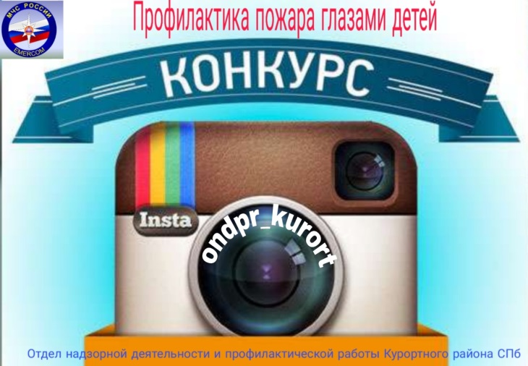
Отдел надзорной деятельности и профилактической работы Курортного района.
с 25 сентября по 03 октября2018 проводит конкурс
«Профилактика пожара глазами детей»

в рамках «Месячника безопасностивобразовательных
учрежденияхКурортного района СПб».

От школ района будут выбраны 6 лучших работ, которые будут доступны для голосования на официальной странице
в инстаграмм ОНДПР Курортного района (ondpr_kurort).

Победителем будет признана работа, набравшая наибольшее
количество голосов (лайков/отметок «мне нравится»).

Победитель награждается памятным призом.

Работа-победитель будет напечатана на баннере и размещена на официальном сайте МЧС России по СПб и на улицах нашего района.

